PRESENTACIÓN DE CASO CLÍNICO

Tema No. 1 RECIÉN NACIDO
La señora Mayra de 40 años de edad, con antecedentes personales de hipertensión arterial crónica y de malnutrición por defecto, actualmente tiene un embarazo de 40.6 semanas de edad gestacional. Tiene una historia obstétrica anterior de Gesta 5, Aborto 1, Partos 4 (a término). El último fue hace 12 años. Ella es del grupo sanguíneo B, factor Rh negativo, con prueba de Coombs indirecta negativa. Última serología: no reactiva.
En el curso de este embarazo ha presentado una hipertensión arterial sobreañadida de la gestación (preclampsia), una sepsis vaginal tratada, pero recidivante y anemia moderada con una hemoglobina de 9 g/dL, por lo cual fue transfundida con glóbulos rojos recientemente. Se ha puesto en trabajo de parto espontáneo y aparecieron caídas de la frecuencia cardiaca fetal, que persistían después de terminada la contracción uterina con desaceleraciones y bradicardia del foco fetal (FC: 110/min – 100/min – 80/min). Se realizó la rotura artificial de las membranas ovulares, observándose la salida de líquido amniótico meconial espeso (XXXX). Por encontrarse en trabajo de parto avanzado se decide instrumentar con fórceps para abreviar el período expulsivo.
El cordón umbilical era muy delgado y la placenta pequeña y con calcificaciones. Se produjo el nacimiento de un neonato no vigoroso del sexo masculino, con valoración de Apgar de 1 punto al minuto de vida, 3 puntos al quinto minuto, que se recuperó a 7 puntos al décimo minuto.
Una vez recuperado el neonato, fue llevado a la unidad de cuidados especiales neonatales y al examen físico se observó la piel y las faneras impregnadas de meconio color “oro viejo” y cianosis central, con un síndrome de dificultad respiratoria. Se encontró una frecuencia respiratoria de 88/minuto, aleteo nasal (1 punto), tiraje intercostal marcado (2 puntos), retracción esternal (1 punto) y disociación tóraco-abdominal (2 puntos) para una valoración de Silverman-Andersen de 6 puntos. A la inspección se observó además un aumento del diámetro antero-posterior del tórax y a la auscultación se escuchaban estertores subcrepitantes medianos y finos en ambos campos pulmonares.
En el examen del aparato cardiovascular, se obtuvo una frecuencia cardiaca de 136 latidos por minuto. Pulsos femorales débiles y llenado capilar lento.
Hay letargia, motilidad disminuida, hipotonía global con marcada hiporreflexia primaria y osteotendinosa. A las 23 horas de nacido presentó postura tónica generalizada y chupeteo espontáneo, sin estímulo. La diuresis había sido muy escasa (menor de 0,5 mL/Kg/hora).
El peso al nacer fue de 2640 gramos con una valoración para su edad gestacional que lo ubicó entre el 3 y 10 percentil. La talla fue de 48 cm (entre 10 y 25 percentil). La circunferencia cefálica de 34 cm (en el 25 percentil).
A este neonato se le realizaron diferentes exámenes complementarios y se obtuvieron los siguientes resultados:
Hemoglobina: 20g/dL
Hematocrito: 68vol%
Glicemia: 2,0mmol/L
Grupo sanguíneo: B
Factor Rh: negativo
Prueba de Coombs: negativa
Gasometría arterial:
pH: 6,94
pCO2: 78mmHg
CO3H: 15mEq/L
EB: -12.5mEq/L
pO2: 40mmHg
HbO2: 60%
Lactato: 6 mm/L
Ultrasonido transfontanelar: Marcado edema cerebral, ventrículos colapsados.
Radiografía de tórax:
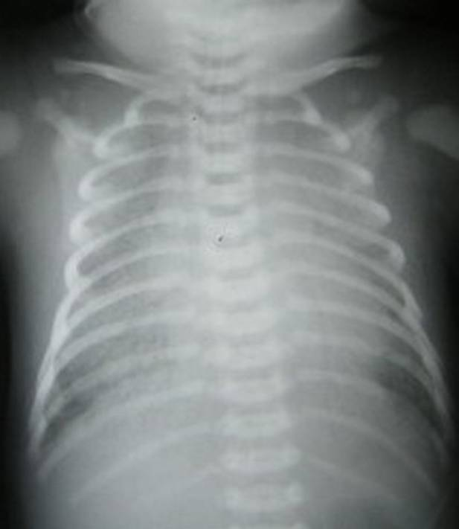
Se aprecia en este examen todo lo siguiente:
- Diafragmas aplanados con aumento del volumen pulmonar.
- Existen pequeñas áreas de sobredistensión del parénquima que alternan con imágenes radiopacas irregulares de tamaño y extensión variables, con la apariencia de copos de nieve.
- Área cardiotímica normal.
El recién nacido evolucionó satisfactoriamente y egresó del hospital a los 21 días de vida con un buen estado general y alimentado con lactancia materna exclusiva.
Para la discusión de este caso es importante que revises de la bibliografía básica los temas: Recién nacido deprimido, Asfixia perinatal y Síndrome de dificultad respiratoria neonatal. De la bibliografía complementaria, del Texto de Pediatría (tomo 1) los capítulos 35 y 36.
Una vez que has revisado los temas mencionados, ahora estás preparado para dar solución a las siguientes tareas docentes:
- Describa la conducta a seguir ante este neonato deprimido al momento del parto para lograr su recuperación.
- Identifique en este neonato que factores maternos fueron los predisponentes para la depresión al nacer.
- Identifique los factores predisponentes que estuvieron presentes durante el trabajo de parto y el parto mismo, que también contribuyeron al estado de este neonato al inicio de la vida extrauterina.
- Clasifique a este recién nacido desde el punto de vista de su madurez y nutrición.
- Clasifique el grado de dificultad respiratoria según las características clínicas descritas y el puntaje de Silverman Andersen.
- Exprese cuáles son los posibles diagnósticos ante este paciente.
- Argumente los posibles diagnósticos diferenciales específicamente frente al síndrome de dificultad respiratoria neonatal.
- Interprete los resultados de los exámenes complementarios descritos y cómo estos se relacionan con los diagnósticos planteados.
- Describa los pilares fundamentales del tratamiento de este neonato.
- Argumente cuál debe ser el manejo de este paciente en la comunidad después del alta hospitalaria.

